**BÁO CÁO TIẾN ĐỘ NGHIÊN CỨU KHOA HỌC**

**TÌNH HÌNH XIN CẤU TRÚC DỮ LIỆU VÀ TÌM HIỂU VỀ CẤU TRÚC DỮ LIỆU**

ĐỀ TÀI: Website đánh giá điểm rèn luyện theo hướng metadata.

Mã số đề tài:TSV2017-15

Thời gian thực hiện: 08/06/2017 đến 30/06/2017

1. **LIÊN HỆ XIN MẪU CẤU TRÚC CƠ SỞ DỮ LIỆU VÀ NGHIÊN CỨU LIÊN KẾT VỚI HỆ THỐNG QUẢN LÝ**

Để phát triển đề tài có hệ thống thông tin có thể gắn kết được với hệ thống quản lý của trường Đại học Cần Thơ, việc cần phải làm là xin mẫu cấu trúc cơ sở dữ liệu của hệ thống quản lý hiện tại. Sau đó có thể nghiên cứu và phát triển sản phẩm để tài có thể gắn kết được với hệ thống. Nhưng theo quy định của trường, cấu trúc cơ sở dữ liệu hệ thống là bảo mật, không được phép xem khi đề tài chưa hoàn thành sản phẩm. Vì vậy, việc gắn kết vào hệ thống quản lý của trường, sẽ được nghiên cứu khi cần phát triển hệ thống vào việc ứng dụng thực tế. Nhóm nghiên cứu quyết định sẽ thiết kế mô phỏng cấu trúc cơ sở dữ liệu theo kiến thức hiểu biết được.

1. **LUỒNG CÔNG VIỆC**

* Trần Hoàng Thảo Nguyên liên hệ với bộ phận quản lý cơ sở dữ liệu để xin phép được xem mẫu cấu trúc cơ sỡ dữ liệu của hệ thống quản lý.
* Bộ phận quản lý phản hồi là không được phép xem mẫu cấu trúc cơ sở dữ liệu vì quy định bảo mật của trường.
* Nhóm nghiên cứu thực hiện thiết kế cơ sỡ dữ liệu mô phỏng theo kiến thức hiểu biết.
* Sản phẩm được phát triển kết nối vào cơ sở dữ liệu mô phỏng

1. **MÔ HÌNH THỰC THỂ KẾT HỢP** – **E**ntity **R**elationship **D**iagram **( ERD)**

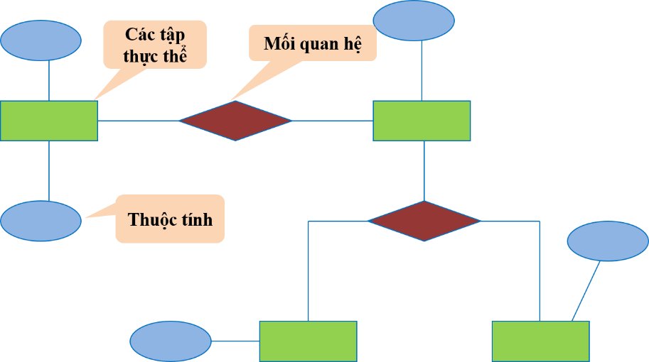

Hình 1. Sơ đồ mô hình thực thể kết hợp

**Thực thể**

Là đối tượng cần quản lý, được biểu diễn thực thể bởi hình chữ nhật và có những đặc trưng như: tên thực thể, danh sách các thuộc tính và thuộc tính khóa. Sau đây là một ví dụ về thực thể nhân viên

**Mối kết hợp**

Thể hiện mối liên quan giữa hai hay nhiều thực thể. Mỗi liên kết có một tên gọi (thường dùng động từ), danh sách các thuộc tính (nếu có) và được biểu diễn bởi hình thoi.

Ví dụ thực thể NHANVIEN và PHONGBAN có thể có các quan hệ: Một Nhân viên Làm việc tại một Phòng ban nào đó và một Nhân viên có thể là Trưởng phòng của một Phòng ban.

Mối kết hợp giữa hai thực thể có thể là: Mối kết hợp Một-Một (1-1),  Mối kết hợp Một-Nhiều (1-N) và Mối kết hợp Nhiều-Nhiều (N-N)

Ví dụ

Diễn giải

* **Mỗi giảng viên** được cấp 1 và chỉ **một máy tính**
* **Một máy tính** chỉ được cấp cho 1 và chỉ **một giảng viên**

## ****Mô hình thực thể kết hợp – Mối kết hợp 1 – N****

Mỗi đối tượng của thực thể thứ nhất tương ứng với nhiều đối tượng của thực thể thứ 2.

Ví dụ

[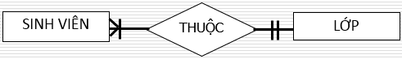](http://giasutinhoc.vn/wp-content/uploads/2015/11/moi-ket-hop-1-n.png)

Hình . Mô hình thực thể kết hợp 1- N

Diễn giải

* **Mỗi sinh viên** thuộc **một và chỉ một lớp**
* **Một lớp** có **nhiều sinh viên**

## ****Mô hình thực thể kết hợp – Mối kết hợp N – N****

Mỗi đối tượng của thực thể thứ nhất tương ứng với nhiều đối tượng của thực thể thứ 2 và ngược lại.

Ví dụ

[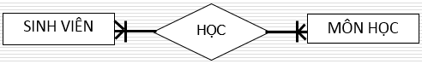](http://giasutinhoc.vn/wp-content/uploads/2015/11/moi-ket-hop-n-n.png)

Hình . Mô hình thực thể kết hợp N- N

Diễn giải

* **Mỗi sinh viên** học **một hoặc nhiều môn học**
* **Một môn học** có **một hoặc nhiều sinh viên** học

## ****Mô hình thực thể kết hợp – Ví dụ sơ đồ ERD****

Quản lý hóa đơn khách hàng

[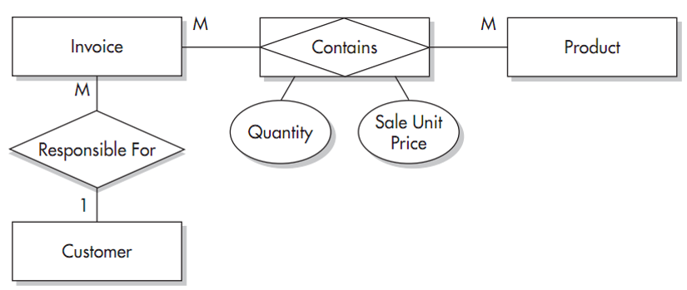](http://giasutinhoc.vn/wp-content/uploads/2015/11/so-do-erd.png)

Hình . Sơ đồ ERD

## ****Mô hình thực thể kết hợp –****Các bước tạo sơ đồ ERD

* Xác định thực thể và thuộc tính của nó bao gồm thuộc tính khoá và thuộc tính đa trị
* Xác định mối quan hệ có thể có giữa các thực thể, thuộc tính mối kết hợp
* Mối kết
* Hạn chế của mô hình thực thể liên kết: không thể hiện được sự di chuyển của các luồng dữ liệu.